Månedsbrev oktober
Isbjørnene

Evaluering av september  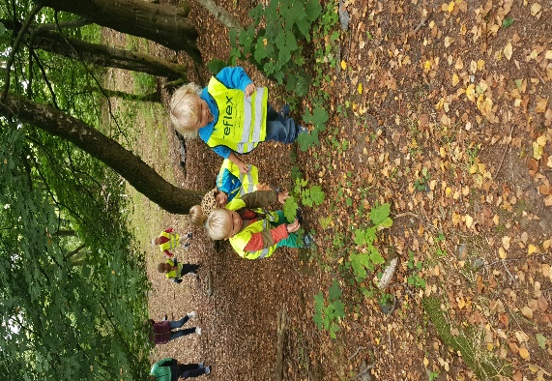  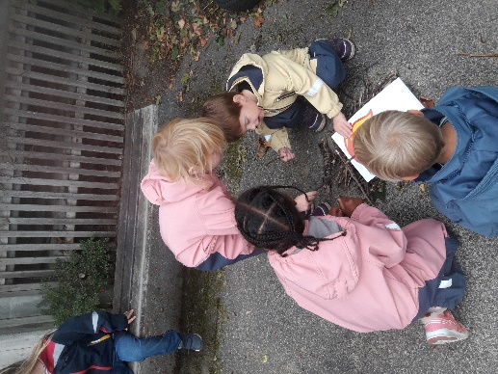  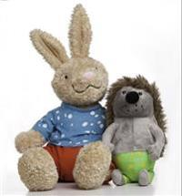  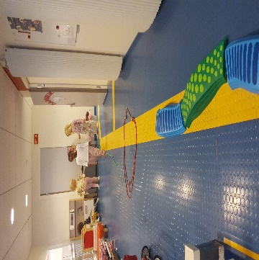  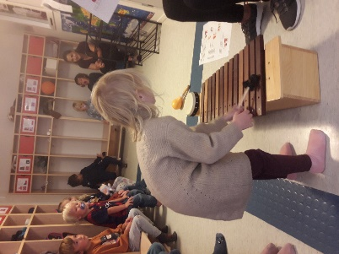  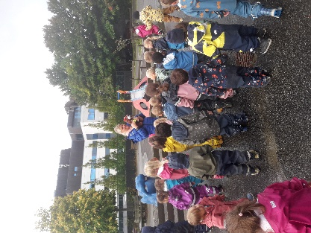 | Hei alle sammen!  Da var det oktober og vi har flittig fått brukt regntøy og litt varmere klær.  Det er litt surere i været, men vi har allerede begynt å beundre og sette pris på de flotte fargene som høsten tar med seg. Vi har og smått begynt å undre oss over hvorfor det er sånn og vi har lagt merke til hvordan plutselig bladene har begynt å falle ned fra trærne.  Vi har kost oss og brukt tiden godt på tilvenningen og føler vi har blitt godt kjent med våre «nye» isbjørnbarn. De har funnet seg godt til rette i både ute og inne lek, de virker tryggere på både oss voksne og de andre barna og ikke minst så virker de glade og fornøyde.  Vi jobber fremdeles litt med å få alle inn i rutiner, både vi voksne og barna- og vi er på veldig god vei  Tema denne måneden har vært følelser og det å bli kjent med oss selv og med hverandre. Dette er et tema som bevisstgjør oss selv og de andre om hvem vi er, hvem familien min er, hvor vi bor, hvordan vi ser ut etc.  Dette tar vi og med oss videre ut i oktober.  Vi er opptatt av at alle skal ha det bra og føle seg trygge.  Når vi ser det er noe som rører seg på avdelingen, så tar vi dette med oss videre i samlinger.  Dette er alt fra uenigheter, deling, det å snakke om ting, ordne opp, samarbeid og alle følelsene vi kan kjenne på i løpet av en dag, knyttet til dette.  Barna har blitt veldig gode på dette temaet og de engasjerer seg og lever seg inn i historiene i samlingsstund og når vi ellers snakker om dette. Men det viser seg til tider at det er litt enklere i teorien, enn det er i praksis;)  Vi repeterer og vi gjentar det vi snakker om hele tiden og vi opplever nå at vi daglig ser situasjoner der barna prøver å ordne opp, de samarbeider og de deler. Vi voksne er som regel rett i nærheten og stepper inn hvis noe av dette blir for vanskelig.  Kaninen og ekornet vårt er fortsatt med oss hver uke i forskjellige historier og rollespill. Dette er noe som fenger barna veldig og de spør etter dem hvis det er lenge siden de har vært fremme og fortalt en historie. De setter seg veldig inn i hva disse to opplever og har empati hvis en av disse er lei seg. De gleder seg og veldig over når de klarer å ordne opp og blir venner igjen.  Vi har og brukt følelesekort der barna får se bilder av forskjellige uttrykk. Etter hvert fant vi frem speil, slik at vi kunne lage våre egne utrykk og se hvordan vi selv ser ut når vi er leie oss, sinte, glade, sjokkerte osv. Dette gikk fra å være ganske skummelt, til å være ganske kult og morsomt.  Som jeg fortalte om på foreldremøte, så bruker vi og mye tid på å dele barna inn i mindre grupper, Språkgrupper og lekegrupper. Vi tar med oss temaet videre og går litt dypere inn i det, samtidig som det blir barns medvirkning, der barna får være med å bestemme hva vi skal gjøre. Eksempel på dette er at vi avslutter samlingen med ipad hvor vi spiller et spill som hører med til temaet, en lek eller sang. Vi ser at i mindre grupper, så tør alle barna å stikke seg litt mer frem.  Hver fredag har vi rullering på fysisk aktivitet/ musikk og forming. Nå har vi brukt tiden vår på å tegne/male oss selv. Hvilken farge hår/øyne har jeg? Hvor er munnen min? Vi har fått egne hus hvor vi har tegnet hvem som bor sammen med oss, hvilken farge vi har på huset og vi har hatt fine samtaler mens vi tegner/maler.  Nå har vi begynt å male på hendene våre. Dette skal til slutt bli avtrykk på en plakat, rundt et fint dikt- Vennskaps ring.  Kom gjerne innom for å kikke akkurat når dere vil  Når en gruppe har forming, har resten av gruppen fysisk aktivitet. Da lager vi enten til hinderløype eller bevegelses leker. Vi avslutter aktivitetene med musikksamling med instrumenter der vi har fokus på at barna skal tørre å komme frem å spille. Veldig kjekt for store og små.  Vi har hatt mange fine turer i det siste. Turer i nærmiljøet der vi plutselig har gått forbi huset til flere på avdelingen. Dette har skapt stor begeistring og noen har blitt lettere forbauset  Vi har vært i skog og mark i ulent terreng, vi har sett på tog og vi har vært på lekeplasser og kjørt karusell for så å spise oss gode og mette.  Uke 38 var det internasjonal brannvernuke og hele barnehagen hadde fokus på brannvern.  Begreper som brannmann, brannbil, brannslange, brannteppe og røykvarsler ble presentert for barna.  Dette var en skikkelig fin uke med mye spennende som foregikk.  Vi fikk dessverre ikke noe besøk av brannbilen, men vi fikk høre på alarmer, leke med brannbiler og vi var med på brannøvelse som vi nå har blitt skikkelig gode på!  Fredagen hadde vi utedag på tvers, alle vi store avdelingene. Vi øvde da på å slukke brann med den ekte brannslangen vår! Vi fikk øve på å fylle bøtter med vann, i en slags stafett og vi måtte til og med klatre opp i nettet for å redde noen nedBjørnis satt i sekken og fulgte nøye med. Veldig spennende og lærerikt.
19.oktober- Alma blir 5 år
11.oktober- Aleksander blir 3 år
31. oktober- Stella blir 4 år
Dette bildet av Ukjent forfatter er lisensiert under CC BY-ND

Annen informasjon | Takk til dere som kom på foreldremøte vårt  Vi har endelig fått på plass FAU-representanter på isbjørnene! Tusen takk til Maren ( Mor til Stella ) som fortsetter og Thomas ( Far til Alma ).  Hjelp oss å holde orden i klær nede i garderoben og pass på å ha nok skiftetøy.  24 oktober- FN/ Bli – kjent fest- mer info kommer  Vi starter opp med foreldresamtaler nå i oktober. Jeg lager en oversikt over klokkeslett og datoer, slik at dere kan skrive dere opp. Den vil henge utenfor avdelingen, på infotavlen.  Fredag 30.09 var Matheo sin siste dag hos oss. Han skal starte i en ny barnehage.  Vi har allerede fått inn et nytt barn som har vært innom på besøk. Hun er førskolebarn og heter Alma. Velkommen skal du være  Gi oss gjerne en tilbakemelding hvis barnet ditt skal ha fri i høstferien og ellers i langhelger. Dette er fordi at vi bedre kan planlegge avspasering og feriedager for personalet når det passer best.  Ta ellers kontakt hvis dere lurer på noe.
Hilsen: | Stine Håstø  Konstituert pedagogisk. leder  stine.hasto@stavanger.kommune.no

